附件2：

D类 场地器材类技术标准

**车辆模型三对三足球场地**

1.地垫：PVC运动地胶，带防污保护膜，尺寸：7.2m*11m，厚度2.0mm; 图案印刷层置于透明耐磨层下，图案清晰，不磨损，不掉色，带0.08毫米背板防潮层 。

2.球门采用铝合金圆管材质，管径32mm，尺寸：宽1.2m*高0.8m *深0.5m。

3.边框采用铝合金方管材质，尺寸规格：100mm*40mm*2100mm；100*40mm*2760mm；U型槽尺寸100*160mm*42mm；链接三角件规格100mm*100mm；边框总长度32.2m。

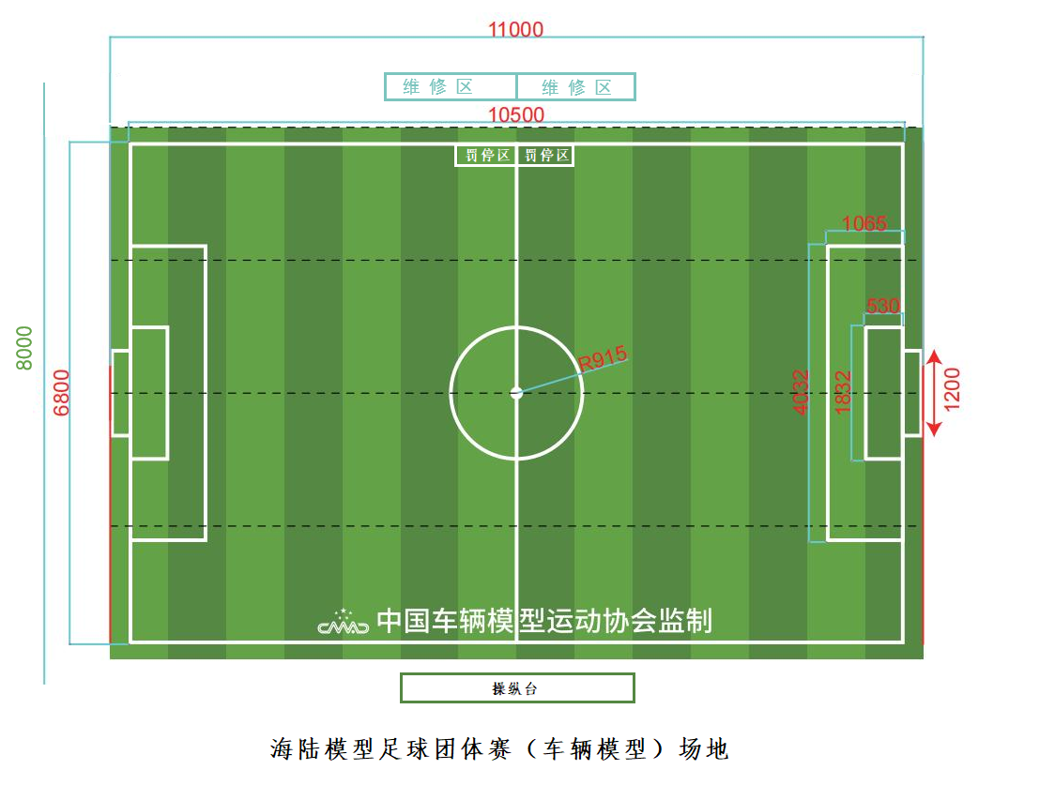4.足球：2#球，直径15CM。

**航海模型三对三足球**

1.水池采用PVC夹网布材质，厚0.7mm；有防污保护膜，印刷图案清晰，耐磨损，不掉色；水池尺寸：8m*11m*0.35m。

2.球门采用铝合金材质圆管，管径32mm，尺寸：宽1.2m*高0.8m*深0.5m。

3.水池框架采用铝合金材质圆管，支架规格：横管直径32mm、长度1.5m、24根；支架直径25mm，高0.35m、24个；弯头4个。

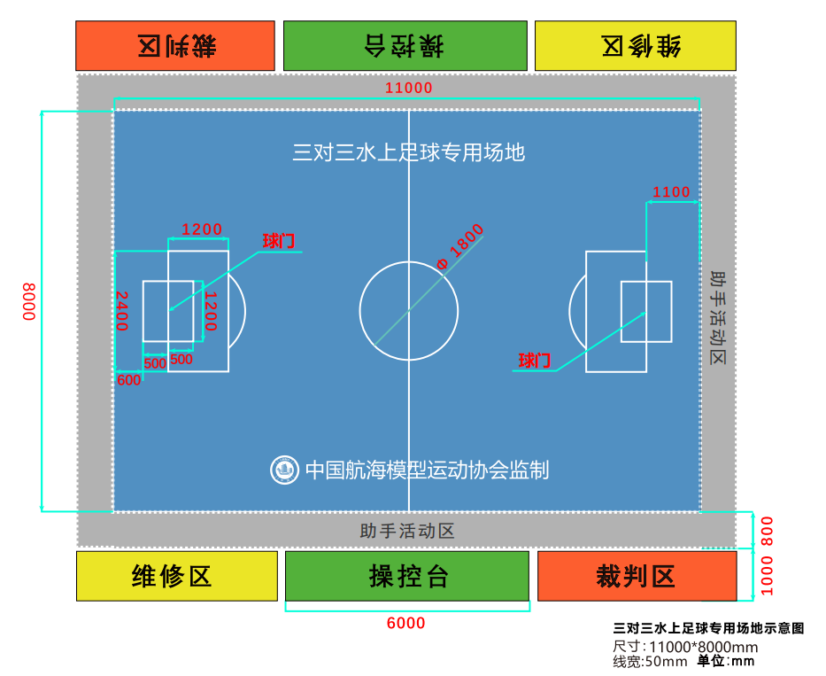4.足球：直径8CM（海洋球）。